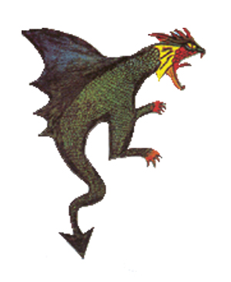

KREDİ KARTI İLE ÖDEME TALİMATI
TARİH, / /

DRAGON OYUN MAKİNALARI
ŞALOĞLU MAKİNA SAN. İTH.İHR.VE TİC.LTD.ŞTİ.

FİRMANIN ADI :

KREDİ KARTI SAHİBİ :

KREDI KARTI NO

KREDİ KARTI SON KULLANMATARİHİ

KREDİ KARTI GÜVENLİK KODU |  |  |  |  | (Kredi kartının arka yüzündeki son üç rakam)

KREDİ KARTININ AİT ODUĞU BANKA

TAKSİT ADEDİ |  |  |  | TEK ÇEKİM

TAHSİL EDİLECEK FATURA DETAYI

FATURA NUMARASI :
DOLAR KURU :
ÖDEME TUTARI (RAKAM İLE) : YTL
ÖDEME TUTARI (YAZI İLE) : YTL

Yukarıda verilen bilgilerin doğruluğunu teyit eder, belirtilen tutar karşılığındaki ürünleri teslim aldığımı ve yukarıda belirttiğim kredi kartı numaram ile ödemesinin DRAGON OYUN MAKİNALARI ŞALOĞLU MAK.SAN.İTH.İHR.VE TİC.LTD.ŞTİ.’ne yapılmasını talep ve taahhüt eder, doğacak anlaşmazlıkları İstanbul mahkeme ve icra dairelerinin yetkili olduğunu, kabul beyan ve taahhüt ederim.

Alıcı Adı – Soyadı Ünvanı imza

İstenen Evraklar: 1- Kredi kartının ön ve arka yüzlerinin fotokopisi
: 2- Kart sahibinin imza sirküleri
: 3- Kart sahibinin kimlik fotokopisi
DRAGON OYUN MAKİNALARI ŞALOĞLU MAK.SAN.İTH.İHR.TİC.LTD.ŞTİ.
Merkez Mah.Asalet cad. Levent Sokak No: 8 / A-B-C-D Güngören / İstanbul
Tel : ( 212 ) 5562929 – 6435175 Fax : ( 212 ) 5390738
www.dragon.com.tr E.mail : info@dragon.com.tr
Güngören V D : 7980603572

